标准型风阀执行器8/10/16/24Nm 模拟量控制 CSDA8/10/16/24N220-P/PS
用于楼宇自控系统（HVAC）风门控制  扭矩：8/10/16/24Nm  额定电压：AC100…240V 50/60Hz  控制信号：DC 0(2)…10V/0(4)…20mA（可选）  反馈信号：DC 0(2)…10V/0(4)…20mA（可选）  -S型包含两组辅助开关 |  |  |  |  |  |  | 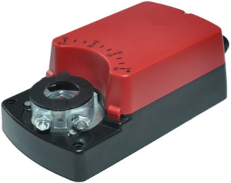
型号 |  | CSDA8N220-P/PS | CSDA10N220-P/PS |  |  | CSDA16N220-P/PS |  | CSDA24N220-P/PS
电气参数 | 额定电压 | AC100…240V 50/60Hz
电气参数 | 额定电压范围 | AC85…265V 50/60Hz
电气参数 | 耗电功率 | 3.5W@运行，0.5W@待机
电气参数 | 辅助开关 | 阻性负载3A，230V 感性负载1.5A，230V
电气参数 | 连接电线 | 电线>= 0.5 mm²，端子接线最大可接2mm²
功能参数 | 额定扭矩 | 8Nm | 10Nm |  |  | 16Nm |  |  | 24Nm
功能参数 | 适配风门面积 | 1.5m² | 1.5m² |  |  | 3m² |  |  | 4.5m²
功能参数 | 旋转方向 | 手动拨动电路板上换向开关改变旋转方向
功能参数 | 运行时间 | 25...35S（95°） | 25...35S（95°） |  |  | 65...80S（95°） |  |  |  | 120...140S（95°）
功能参数 | 噪音水平 | <45dB
功能参数 | 位置指示 | 机械指示
工作条件 | 电气等级 | Ⅱ（双重绝缘）
工作条件 | 防护等级 | IP54
工作条件 | 工作环境温度 | -20…+50℃
工作条件 | 储藏环境温度 | -30…+80℃
工作条件 | 最大环境湿度 | 95%RH，不结露／EN 60730-1
工作条件 | 维护 | 免维护
尺寸 | 尺寸 | 详见尺寸图
尺寸 | 风门轴长度 | >50mm
尺寸 | 风门轴规格 | 10...16mm圆轴 10X10...14X14方轴
重量 | 重量 | 1.3 Kg
接线图
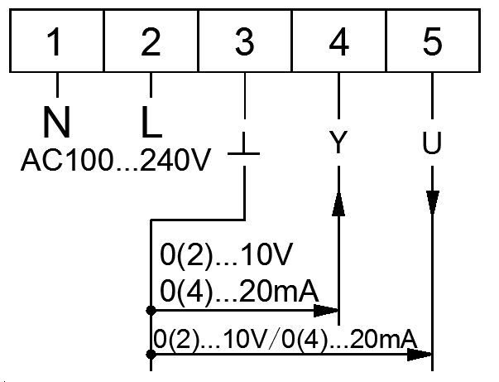  执行器接线图  0(2)…10V输入阻抗 Ri ≥ 450KΩ  0(4)…20mA输入阻抗Ri = 500Ω  注：输入输出信号由客户指定 |  |  |  | 辅助开关接线图  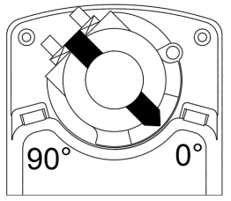  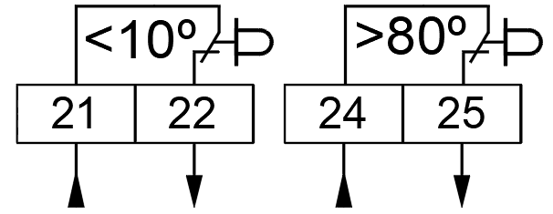  阻性负载3A，230V  感性负载1.5A，230V
执行器安装尺寸图（mm）
输入信号设定
可通过调整电路板上3位拨码开关进行设定：
下图列举几种常用信号输入及输出方式，如有其他情况请联系供应商给予确认。
注：未指定信号输入输出方式，执行器将按出厂设置0—10V输入，0—10V输出设定。
0—10V输入  0—10V输出 | 2—10V输入  2—10V输出 | 0—20mA输入  0—20mA输出 | 4—20mA输入  4—20mA输出 | 0—20mA输入  0—10V输出 | 4—20mA输入  2—10V输出
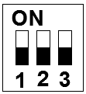 | 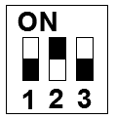 | 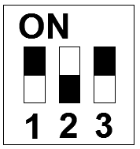 | 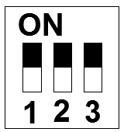 | 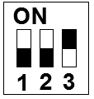 | 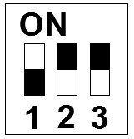

辅助开关说明
-S型执行器包含两组辅助开关（即开关a，开关b），执行器运行角度与开关状态如下表所示：（可按客户要求设定）
开关a | 端子21，22 | 开关b | 端子24，25
0-10° | 短路 | 0-80° | 断路
10-90° | 断路 | 80-90° | 短路

更改执行器旋转方向 |  |  |  |  | 手动解锁
换向开关位于电路板上滑动开关S1处  可手动拨动滑动开关改变执行器运行方向。  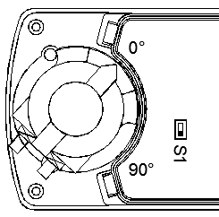  注：出厂设置为随着信号增大，  换向开关  执行器顺时针旋转。 |  |  |  |  | 按下解锁按钮即可对执行器进行角度调整。  手动解锁按钮  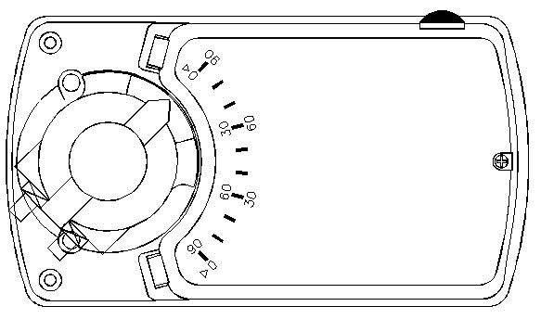  注：请勿在通电情况下进行手动  解锁，以免损坏内部齿轮。

